# **Use Case : Créer un client**

## **I – Description**

Cette fonction permet aux employés d’enregistrer en client en renseignant ses informations et en lui assignant un numéro de carte fidélité.

## **II – Flot d’évènements**

## *A – Flot de base*

### Les informations nécessaires au bon fonctionnement du cas d’utilisation sont chargées par le système,

### Les informations sont affichées par le système (Case pour saisir le Nom, Prénom, Adresse, Téléphone …),

### L’utilisateur saisit les informations nécessaires à la création d’un client les cases prévues à cet effet,

### Le système affiche une phrase de validation.

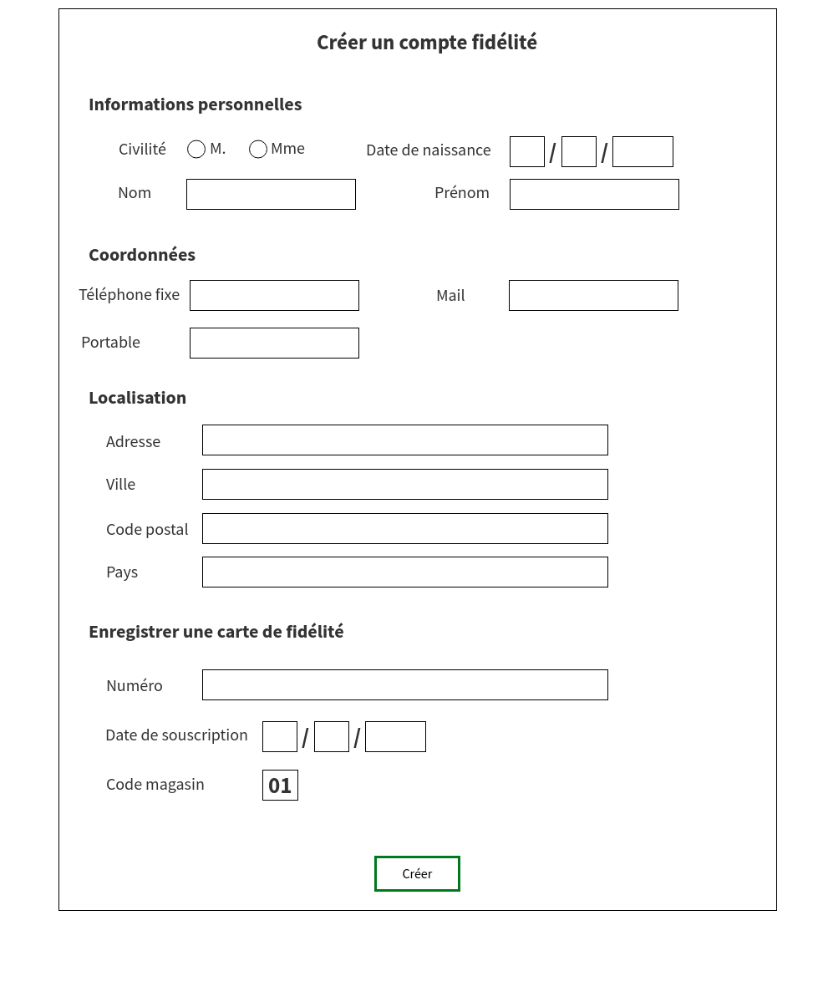

## *B – Flots alternatifs*

1. *L’utilisateur saisit des informations erronées*

### Après validation, un message d’erreur s’affiche en expliquant qu’une saisie est incorrecte. Il sera indiqué par un cadre rouge encadrant l’erreur afin de faciliter la correction à l’utilisateur.

### Le système conserve ces données entrées par l’utilisateur et retourne au point antérieur à la validation pour laisser saisir à nouveau l’utilisateur. Retour au point 3 du flot de base.

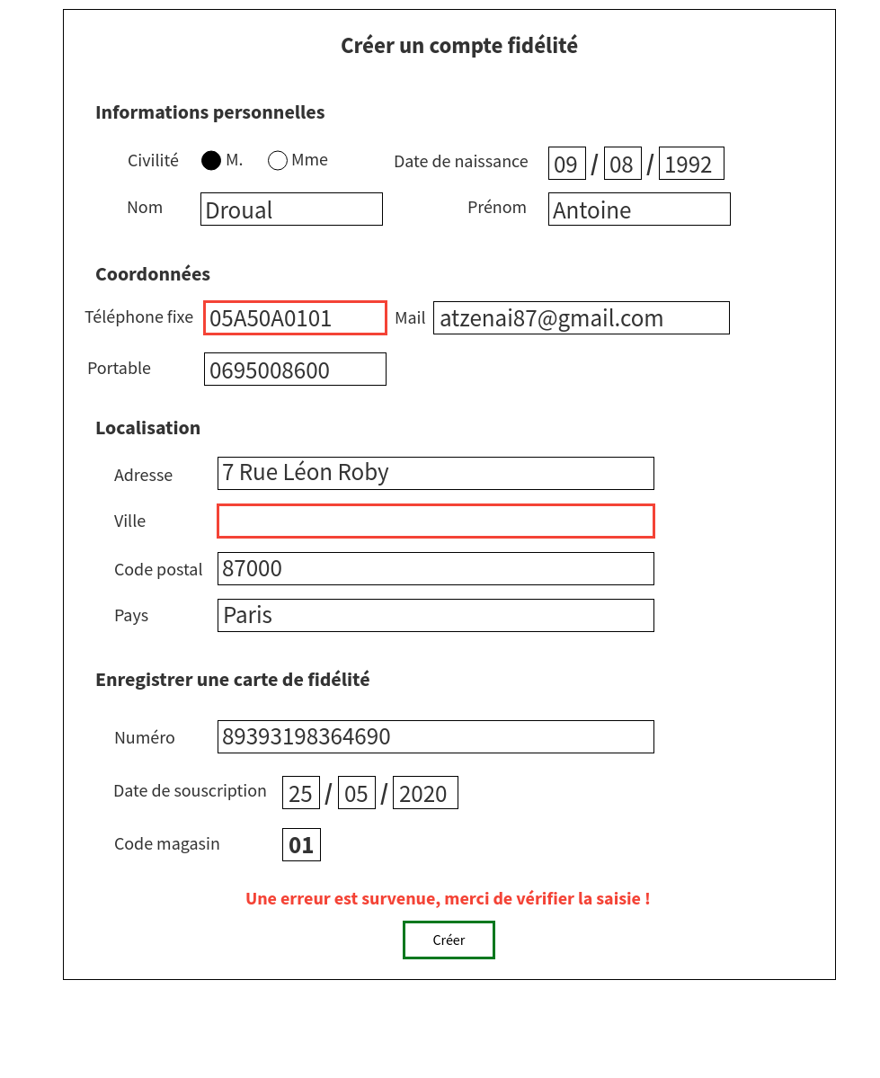

1. *Le système ne parvient pas à charger les données*

### Les informations nécessaires au bon fonctionnement du cas d’utilisation sont recherchées afin de les charger,

### Le chargement a échoué : les informations ne sont pas disponibles à l’affichage,

### Le système affiche un message d’erreur,

### Le système quitte le flot.

## **III – Exigences particulières**

Il existe 14 types de cases dans ce cas d’utilisation.

|  |  |  |  |
| --- | --- | --- | --- |
| Nom | Type | Longueur | Règle |
| Civilité | Case de sélection | - | Saisie obligatoire d’une des cases |
| Nom | Alphabétique | 80 |  |
| Prénom | Alphanumérique | 80 |  |
| Date de naissance | Alphanumérique | 10 | La saisie doit respecter le format de type Date : JJ/MM/AAAA |
| Téléphone fixe | Numérique | 10 |  |
| Mail | Alphanumérique | 80 | Le système vérifie si l’adresse est au bon format xxxx@xxxx.xxx |
| Portable | Numérique | 10 |  |
| Adresse | Alphanumérique | 150 |  |
| Ville | Alphabétique | 80 |  |
| Code Postal | Numérique | 5 |  |
| Pays | Alphabétique | 80 |  |
| Numéro fidélité | Numérique | 14 |  |
| Date de souscription | Alphanumérique | 10 | La saisie doit respecter le format de type Date : JJ/MM/AAAA |
| Code de magasin | Numérique | 2 | De base mis à 01 |

## **IV– Acteurs concernés**

Ce cas d’utilisation est disponible pour tous les salariés de l’entreprise. Une fois que les informations du client sont saisis par le salarié il est enregistré dans la base avec une carte de fidélité.